当剩女、腐女、历女、干物女充斥着现代社会，简单族、嫌消费、御宅族、机器爱欲、自动贩卖、无政府主义……这些看似熟悉却又陌生的词汇，都代表了什么又是从何而来？文化医生汤祯兆再次解构炫目的日本文化，剖析缤纷的日本现象。
吕大乐、马杰伟、潘国灵、沈旭辉真诚推荐
曾于日本留学、从事日本文化研究工作多年的香港文化人汤祯兆，继《整形日本》《日本中毒》《命名日本》之后，又以其独特的见解，援引学者论著，向读者深入剖析了日本文化的源头和进化，由点带面地解说日本文化，揭示其内藏的毒疮，预警中国！

《日本进化——解剖流行文化群像》

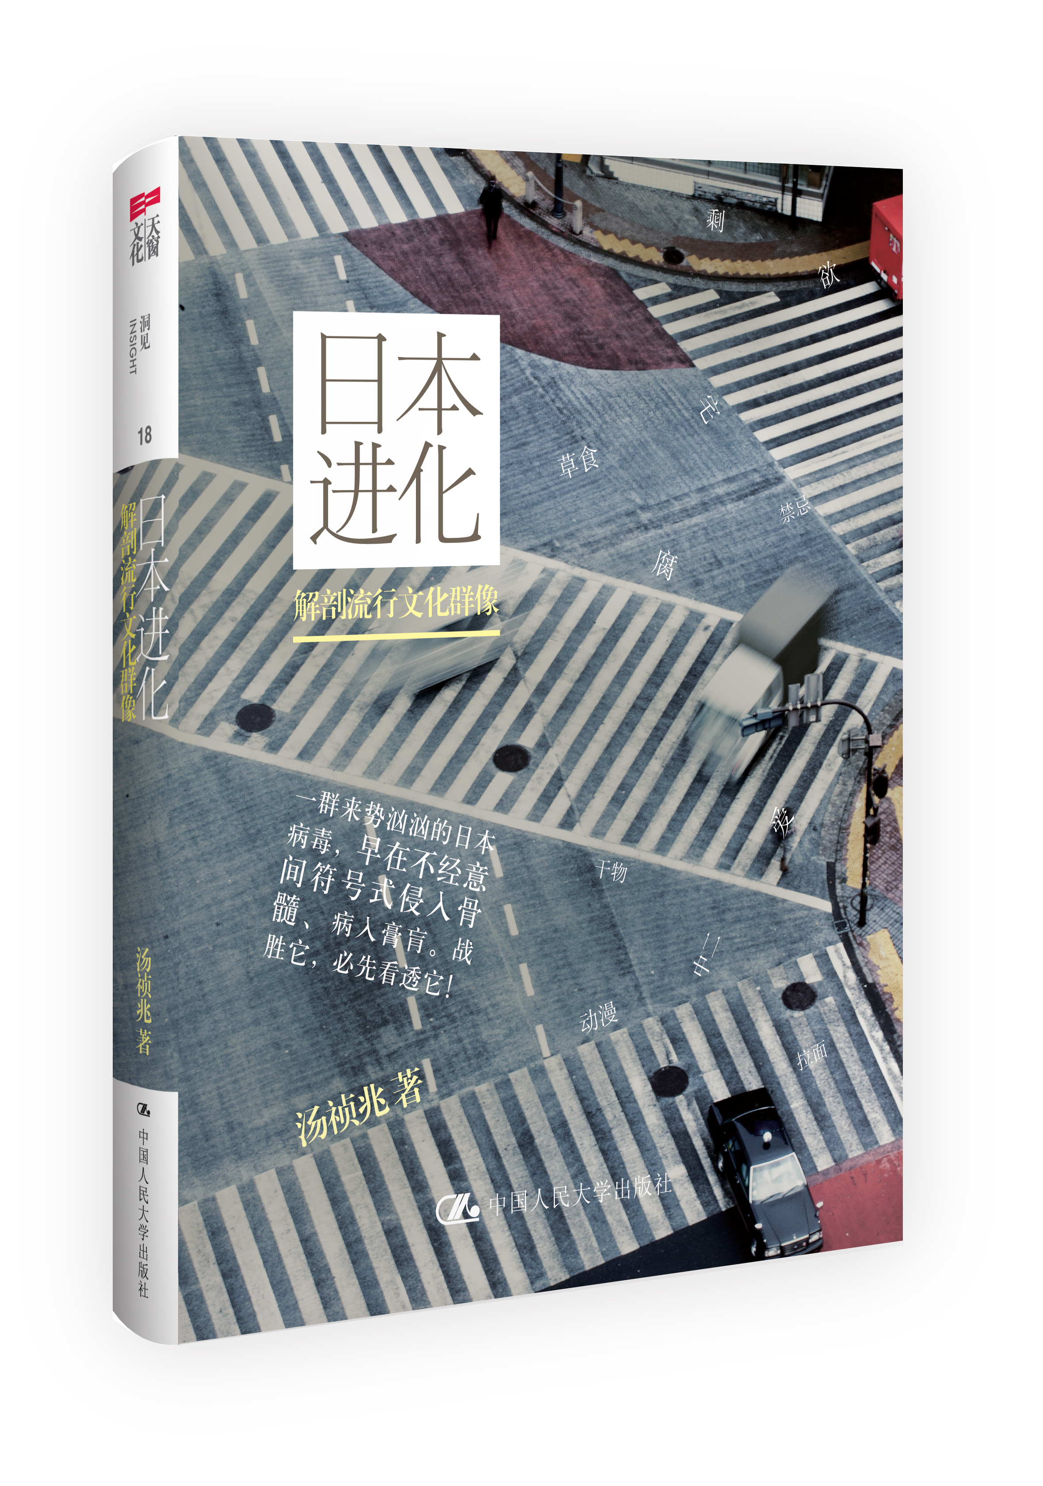
※基本信息※
书名：日本进化——解剖流行文化群像
书号： 978-7-300-18026-7
著者：汤祯兆
责任编辑：林安娜
开本：16开 170mmx210mm
页数：268页 四色印刷
出版时间：2013.12
定价：42元
出版社：中国人民大学出版社

※作者简介※
汤祯兆，香港文化人、影评人及作家，香港电影评论学会会员。长期从事写作活动，兴趣由文学至电影，再扩展至文化研究。主要写作领域包括日本文化研究、社会文化观察、电影解读、文学创作及评论等，著作发表也由香港地区延伸至台湾地区及中国内地。曾任香港电台“开卷乐”及“东洋现场”节目主持人。
汤祯兆简体著作目录
1. 日本文化研究《整形日本》，济南：山东人民出版社，2008年。
2. 日本电影研究《日本映画惊奇──由大师名匠到法外之徒》，桂林：广西师范大学出版社，2008年。
3. 日本文化研究《命名日本》，济南：山东人民出版社，2009年。
4. 日本文化游记《情热四国》，济南：山东人民出版社，2009年。
5. 香港电影研究《香港电影血与骨》，上海：复旦大学出版社，2010年。
6. 日本文化研究《日本中毒》，上海：中国人民大学出版社，2010年。
7. 个人精选集《全身文化人》，杭州：浙江大学出版社，2011年。
8. 日本文化研究《乱步东洋：日本文化寻踏记》，上海：上海三联出版社，2012年。
9. 香港电影研究《香港电影夜与雾》，杭州：浙江大学出版社，2012年。
10. 日本文化研究《俗物图鉴》复刻新版，济南：山东人民出版社，2012年。
11．日本文化研究《日本进化：解剖流行文化群像》，北京：中国人民大学出版社，2013年。
※内容介绍※
到底是怎样的日本文化，引得众多粉丝趋之若鹜、竞相膜拜？！
文化医生汤祯兆再次掀起日本炫目的文化现象，让世人看清日本文化的脉络和进化。

剩女泛滥、熟女当道，想要重温上世纪花子族的繁华旧梦，无奈在御宅族的引领下只能坠落到简单族一流中，在自动贩卖机上消费着充满机器爱欲的关东煮；阳光型男、忧郁美男早已是过去式，草食系男子如今占据着半壁江山，关东、关西的制服美女们只能修订14岁的美学，在日本的文化和电影中，找寻《告白》的真相……
繁荣的经济催生了“花子”一族，加速了城市对女性的亲和；如今，低迷的日本衍生了宅男剩女，壮大了“简单族”的队伍……
简单族、嫌消费、御宅族、机器爱欲、自动贩卖、无政府主义……这些看似熟悉却又很陌生的词汇，到底是日本进化的衍生品，还是无法溯本清源的文化毒瘤？

※编辑推荐语※
致力于日本文化研究多年，继《日本中毒》《整形日本》之后，汤祯兆2013年全新推出的《日本进化：解剖流行文化群像》，从“人类学”的角度切入，将日本后现代族群的标签、名家的文学影视作品、动漫译码融合幻化成一柄流行文化解剖刀，寒光四射，直击日本潮流文化核心处，寻根溯源，将世人眼中的日本历史、文化、影视的前世今生一一解剖，还原其本来的面目，为读者呈现出来一部不一样的日本文化进化史！
※名家推荐※
阿汤当上“文化说书人”，轻描淡写地给我们读日本文化故事，将不同层次的意义，呈现在读者面前。
——吕大乐
香港大学社会学系教授
汤祯兆的“日本系列”，着眼于民俗感性，游走于诸种现象，以心理分析的方法贯通禁忌与道德。
——叶辉
香港岭南大学人文学科研究中心顾问、香港浸会大学宗教哲学系顾问
他的文化发掘，深入日本脉络，却出奇地引起身处中国香港与内地读者群那感同身受的共鸣。
——马杰伟
香港中文大学新闻与传播学院教授
毫无疑问，汤祯兆兄是香港最“in”最“博”的哈日族。谈起汤兄的著作，最强烈感觉就是“好看”二字。
——沈旭辉
香港中文大学社会科学院副教授 Globalstudies课程主任
中毒、命名、整形、变容、进化，汤祯兆签署式的日本书写自成系谱亦不断在演化中。
——潘国灵
香港中文大学文化及宗教研究系、新闻及传播学院兼任讲师

※图书目录※
※推荐序
※Chapter 1 人族学
※由“落水狗”到剩女
※由中女／剩女回望40左右
※“历女”的前世今生
※熟女的前世今生
※14岁的美学
※“简单族”的登场
※御宅族的本地研究
※由地震谈起日本人论
※草食系男子
※认识关西人

※Chapter 2 杂踏町
※寻找援助交际的时代论
※日本的机械人爱欲
※制服文化的爱与诚
※由日本咖哩到拉面──实用主义与爱国主义的建构
※爱国消费的选择
※踏上禁烟的文明之路
※无家可归的神话
※“嫌消费”时代的来临
※自动贩卖机的都市风景
※日本周刊的生存危机
※日本对照出香港的什么来？
※“地元志向”的来临

※Chapter 3 人物志
※村上春树与《1Q84》
※作为无政府主义者的北野武
※吉田修一的都市谱曲
※成濑高峰配
※认识酒井顺子
※川本三郎的革命真诚
※魂兮归来小川绅介
※川岛雄三的乱调美学

※Chapter 4 影像志
※《告白》的真相──由欺凌到神魔合一
※跳跃大搜查线的前世今生
※新世纪的和解之路
※《银魂》的新世纪真身
※《银魂》的时代密码
※精神病的哀歌
※日本动画的西洋脸孔
※《幕末英雄传》札记
※后记

※精彩书摘※
1.1 由落水狗到剩女
前言:插手日本，预警香港──其实早已有一定程度的过去式成分。某种程度来说，今时今日就眼前的社会面貌，与日本做映照分析的最热切观察者是内地的媒体。最近他们又向我追问关于“落水狗”与内地时下流行语“剩女”的关系，看来大同小异的模拟对照还会陆续排山倒海而来。

寻找代言人的族群认同心态
“败犬”这个词语，在日本语境中其实早已存在，而且大多数用来形容男性，之所以我在《落水狗的美学》（《命名日本》）一文中，也把寺山修司乃至高桥雅也等日本文化界及AV界的名人用法交代，以突显它的发展脉络。我刻意用“落水狗”是因为它在中文语境中正好已有underdog的意思，而不如“败犬”仅停留在望文生义的层次。
把“落水狗”置于女性头上而且成为一个时代关键词，当然由酒井顺子的《落水狗的远吠》（2003年）而发。那是一个成功的命名例子──现象本来早已存在，但因为有人以一针见血的命名来锁定族群，于是自然成为不少人自我认同的标签。要注意的是酒井顺子使用了一种以退为进的方法，她借一个表面上的负面名目，来先作自嘲贬抑，但在陈述族群的生活趣味之中，你会发觉到当中的自得其乐，至少绝不会出现任何歇斯底里的形象及举动。那正好是一种面面俱圆的讨好策略，因为日本始终是一个骨子里男尊女卑的社会，“落水狗”的经济独立自主，其实仍会触痛部分人的神经，先自我贬抑然后才建立族群共性，那是一种面对普罗大众潜在读者的聪明定位手段。
反过来说，群众也在追求时代族群的同构型。这个年头由西方传来的教育理念是我是独特的，但自己往往又说不出所以然来，所以更希望有代言人出现，作为认同的教祖对象──原来“独特”非在于个体的独特性，而是针对属群的独特性，也解释了为何人心走向已由哲学化转向社会学化。
事实上，“落水狗”在日本社会中也处于两端的夹缝──无论是由传统OL（办公室女职员）又或是career woman（职业女性）演化而成的成员，同样都在追逐社会上为数有限的高收入男性为潜在的理想对象（参考我在《日本中毒》引用白河桃子的分析说明）。“落水狗”的两难之处──她们不愿依循传统OL之路，因为过去OL的繁华梦早已破碎，而作为career woman一部分的“落水狗”更加不愿自降身价。于是其实不难分析，她们就成为“单身寄生虫”的一种变种──我当然不是指她们自给自足的经济能力，而是两者同样是“自己爱”的族群，不愿在任何身份更易上（例如结婚又或是成为人母）有任何向下滑坡的情况出现，就是那么简单。

剩女降临大地？
我认识的剩女用法，指现代都市女性，她们绝大部分拥有高学历、高收入、高智商、长相也无可挑剔，因她们择偶要求比较高，导致在婚姻上得不到理想归宿，而变成“剩女”的大龄女青年。所指似乎与上文提及的career woman比较接近，由于中国正处于经济起飞的处境，所以作为发达社会的都市共性（于中国部分城市而言），那的确会是一种表面上大同小异的城市趋势。
但我得指出“落水狗”的功能性的认证卷标，其实建立在生活口味及风格上的定位，于是族群的壮大与否，其实与中国发达城市的女性亲和指数有极为密切的关系──城市是否方便购物，自助出游随心所欲，遍布舒适怡人的饮食场所等等，简言之就是要看城市的woman friendly指数有多高。之所以由衷而言，我不认为目前的局面已足以构成坚实的对照情况，尤其要知道目前中国的城市处处出现严重分裂的状态──当眼前掠过拟似剩女／“落水狗”女子，后面横过的更应为大量对抗性的其他女性形象。
于是那其实是一种主题先行的对照：我的意思是先有结论，然后去寻找部分可支持对照的例子（而基本城市局部发达的因素，所以一定可以找到案例支持），但一旦把视角推开延伸至限定的范围之外，一切就会扭曲变形。我较为灰心的是：如果城市仍未进展至一个woman friendly的文明阶段，那么“落水狗”是不可能落地生根，而剩女也只是传媒过剩话题的一种展现方法。
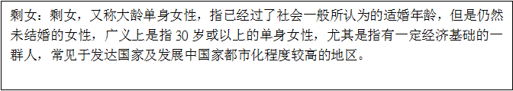

1.2 由中女／剩女回望四十左右

我们一向用的中日对照手法，都是由日本的命名出发，然后再寻找对照的本土化例子，从而去加以比较思考。这次我想不如尝试用逆向思考的法则，去诘问类似的问题，又看看可否得到不同的刺激。
从香港的语言文化出发，就由中女出发吧，有时候港式传媒甚至以“熟女”去形容大同小异的族群，两者命名的差异性在《日本中毒》已交代，在此不赘。当然，大家心知肚明，无论以中女或是熟女名之，香港传媒于应用上始终带有一定的贬义，除了政治不正确的意识外，好像社会上的整体氛围似乎总是以犬儒为上，不明嘲暗讽总好像排遣不来内心的怨气似的。
以上的观察或许符合现实，但我尝试先撇除道德判断的批评，去考虑一下为何以上的命名在港日会有殊异的命运？至于以中国的剩女观念对照而言，媒体的使用状况较为复杂化，当要歌颂当代都会女性的自立能力之际，剩女便成为带来一定程度女性解放的正面意涵，但一旦用家庭伦德角度引申下去，自然又成为传统观念下的牺牲品，一切好像仅视乎使用者的目的为何而已。

中女／剩女的影响力？
我想先作一个简单的假设：如果中女／剩女真属一个有影响力的族群，那么社会媒体的反应会否同样如一？而对中文传媒而言，所谓的影响力应以哪一方面为据──简言之，中女／剩女若拥有哪一方面的影响力，则社会在塑造中女形象的工程上，最有可能做出重大改变。我思前想后，得到的唯一答案就是经济上的消费能力。因为消费领域上的主导角色，足以影响传媒的包装方向，而且它们亦会直接受惠，自然不会再随意丑化自己的衣食父母。
由此我想起近年日本大行其道的流行语“Aro For”，那是“40左右”的日式简称──那是2008年日本的“潮语”，出自TBS的剧集《Around 四十——要求多多的女性》（台湾放映时译为《熟女在身边》）。《下流社会》的作者三浦展正好以他敏锐的社会观察目光，展开针对以上族群的研究，并完成了《Around 40──由此开始的女性生活方式及消费》（与Around 40时代研究会合着，日本PHP研究所出版，2009年11月版）。剧集劈头便指出“Aro For”时代的女性，她们在20世纪80年代的日本泡沫经济时期度过了青春岁月，自1986年男女雇用机会均等法实施后成为就业人口，成为会社公司的正规社员，体现出日本新时代都会女性的自主优越角色身份。
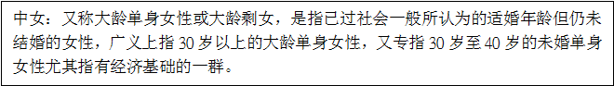

40左右的花子族前身
当然，“Around Forty”也正是我们口中对应的中女／剩女族群（以35—45岁的女性为涵盖范围）。有趣的是，我留意到两地不同的切入点，是三浦展很有意识沿社会条件及时代背景入手，从而去锁定“40左右”的存在特色，反过来判断及评价的部分却隐而不显。他直言她们是由20世纪80年代的“花子族”（Hanako族）衍化而来，一直属于日本社会的消费栋梁。
要掌握Aro For的来龙去脉，不得不由“花子族”（Hanako时代）谈起。今天在消费市场上主导潮流的一群40上下的时代女性，正是从当年的“花子族”化身演变而来。“花子族”一名是1988年涌现的时代命名。当年是女性杂志创刊的黄金时期，同年针对20—30岁的工作女性而创刊的女性志，先后有《日经WOMAN》、《She’s》及《Hanako》等，前两者倾向信息情报志的形式，而只有《Hanako》专门族群的消费欲望，因而实时一纸风行洛阳纸贵，代表了日本在职女性的黄金年代正式降临。
那时也被日本媒体称之为ＯＬ的黄金岁月，因为1988年15—24岁的女性被雇用为定制职员的比率高达83.6%，反而2009年1—3月的对应数字不过为61.9%而已，可见距离之遥。当年，高中毕业新入职女社员的花红，可以高达200万日元，部分公司更可以有周休三天的福利，被称为“花之OL”绝对事出有因。过去我在分析《悠长假期》的文章（收在《俗物图鉴》中，将推出简体版），也曾指出其中由稻森泉饰演的年轻模特儿小石川桃子，正好说是“花子族”的样板，那时候正好仍属“花子族”的美好年代。
当然，经历了高度的经济成长期，自然也有得有失。在富裕繁荣的背后，部分“花子族”失去了工作的动力意志，沦为刚开始萌芽的“单身寄生虫”成员。即使不回避退缩回老家，因为经济自立的缘故，她们也出现竞相的晚婚化及少子化倾向，不少今天的日本社会问题，正是从那时候开始发端而来。

